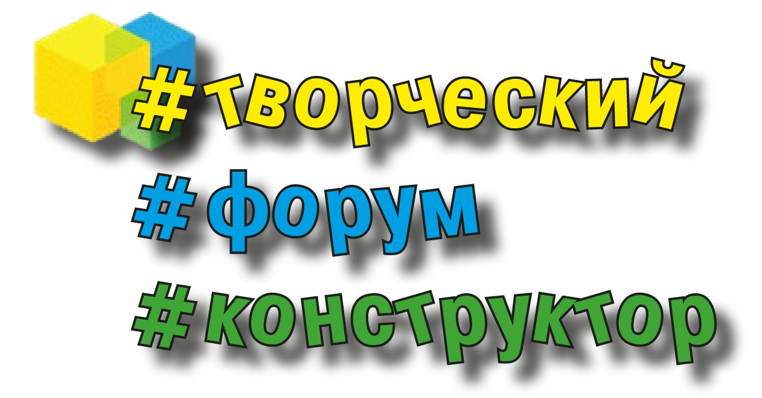
Анкета участника творческого форума #конструктор!

Имя, Фамилия
Дата рождения
Место учебы
Какое из направлений вы выбираете
(кадр, стиль, ритм)?
Почему выбранное направление вам интересно?
Опишите свою творческую деятельность (кружки, секции, клубы, хобби, интересы, тренинги, мастер классы и т. п.)
Чем и почему вам интересен форум «Конструктор»?
Какая творческая профессия вам ближе всего?
Расскажите о своём первом творческом опыте
Ваши творческие планы на ближайшее время?

Задание для участников творческого форума «Конструктор».
Придумайте СВОЕГО героя. Это может быть герой вашего кино, книги, случая или сна. Ваш герой может быть абсолютно любым, особенным, интересным, раскрытым. Мы хотим узнать о нём всё: о его действиях, приключениях, его друзьях, поступках и действиях. Важна сюжетная линия, раскрывающая вашего персонажа. Весь авторский материал не должен превышать объем листа А4 (шрифт 13-14 пт). Ещё одно дополнительное правило: герой обязательно должен быть визуализирован любым способом по вашему желанию. Вы можете нарисовать его, сфотографировать снять про него клип и т.д.
По итогам анкеты и выполнения задания будет сформирован список участников творческого форума «Конструктор», а лучшие работы будут отобраны для реализации в качестве проектов форума, которые мы вместе «оживим» и доведем до логического завершения!

